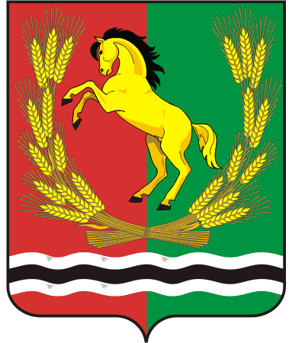
СОВЕТ ДЕПУТАТОВ
МУНИЦИПАЛЬНОГО ОБРАЗОВАНИЯ
КИСЛИНСКИЙ СЕЛЬСОВЕТ
АСЕКЕЕВСКОГО РАЙОНА
ОРЕНБУРГСКОЙ ОБЛАСТИ
третьего созыва

Р Е Ш Е Н И Е

ПРОЕКТ №

О внесении изменений в решение Совета депутатов № 37 от 24.11.2016 г. «Об установлении налога на имущество физических лиц»

В соответствии с Федеральным законом от 30.09.2017 года № 286-ФЗ «О внесении изменений в часть вторую Налогового кодекса Российской Федерации и отдельные законодательные акты Российской Федерации», руководствуясь Уставом муниципального образования Кислинский сельсовет, Совет депутатов решил:
1. Внести изменения в решение Совета депутатов № 37 от 24.11.2016 г. «Об установлении налога на имущество физических лиц»
1.1. изложить пункт 3 в новой редакции:
«3. Установить налоговые ставки в соответствии с пунктом 5 статьи 406 главы 32 налогового кодекса Российской Федерации в размере:
1) 0,3 процента в отношении объектов налогообложения:
жилых домов, жилых помещений;
объектов незавершенного строительства в случае, если проектируемым назначением таких объектов является жилой дом;
единых недвижимых комплексов в состав которых входит хотя бы одно жилое помещение (жилой дом);
гаражей и машино-мест;
хозяйственных строений или сооружений, площадь каждого из которых не превышает 50 квадратных метров и которые расположены на земельных участках, предоставленных для ведения личного подсобного, дачного хозяйства, огородничества, руководства или индивидуального жилищного строительства;
2) 2,0 процента в отношении объектов налогообложения, включенных в перечень, определяемый в соответствии с пунктом 7 статьи 378.2 главы 30 Налогового Кодекса Российской Федерации, в отношении объектов налогообложения, предусмотренных абзацем вторым пункта 10 статьи 378.2 главы 30 Налогового Кодекса Российской Федерации, а также в отношении объектов налогообложения, кадастровая стоимость каждого из которых превышает 300 миллионов рублей;
3) 0,5 процента в отношении прочих объектов налогообложения».
2. Настоящее решение вступает в силу после официального опубликования (обнародования) и распространяется на правоотношения, возникшие с 01.01.2018 года.

Глава муниципального образования
-председатель Совета депутатов В.Л. Абрамов

